基本操作－７ | 圧力計の取付け | 作 成
(3)  (4)  (5)  (2)  (1)  開 始  ネジ山にシールテープを巻く  終 了  ボスの内部を清掃する  圧力計とボス部のネジ山に摩耗がないことを目視確認する  ガスケットを取り替える  (7)  圧力計を手でねじ込む  ①部にスパナを当て、ボスを支える  ②部にスパナを当て、ねじ込み、圧力計の向きが見やすい位置で止める  圧力計を手でねじ込む  (8)  ①部②部にスパナを当てねじ込む  (9)  ③のネジをゆるめ圧力計の向きを見やすい方に向け②部を支え、 ③のネジで締めつける  (6)  (10)  する  元バルブを全開にする  指 示 を 確 認 す る  (11)  (12)  (13)  (14)  テーパーネジ  ストレートネジ |  |  | ポイント
○保護メガネ・指定された保護具を着用のこと。

(1) 液体の場合、圧力上昇防止のため、ボス部の液体の除去を行う。

(3) 先端からはみ出さないように離して巻く。

(4)(8)適切なレンジ
（常用圧力の1.5～3.0倍が目安）のものを取付ける。

- (8) 禁油流体（酸素、空気ボンベ等）に取付ける圧力計は禁油専用のものを使用し、油分付着のないことを確認する。

- (8)圧力計をねじ込む時、圧力計本体に力を加えてはならない。

(6)(10)５山以上ねじ込む

(9)(10) ガスケットに当たるまでねじ込む。

(11) 油封入式の圧力計は上部のエアー抜きネジを閉から開にする。
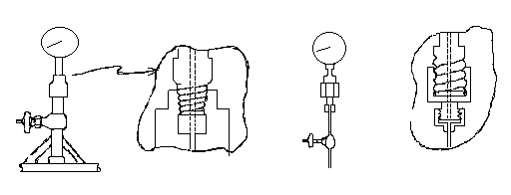
テーパーネジ
ストレートネジ
圧力計ボス
ガスケット圧力計ボス
①
②
③
①
②
③
②
①
①
②
導管

